До побудови та програмної реалізації розв’язків задач моделювання динаміки неповновизначених за початково-крайовими збуреннями розподілених просторово-часових процесів.

Питання дослідження динаміки просторово-часових систем складні як при теоретичному дослідженні, так і при практичних реалізаціях. Проблеми виникають як на етапі побудови математичної моделі процесу, так і на етапах її математичного дослідження. Проблеми ці зростають при розв’язанні конкретних прикладних задач для систем, параметри яких не доступні для спостереження в об’ємах, потрібних для достовірної і надійної роботи відповідних математичних алгоритмів. Прикладом таких систем є розподілені просторово-часові процеси, динаміка яких описана диференціальною моделлю з неповно за кількістю та якістю визначеним початково-крайовим станом. Започаткований в [ ] та розвинений в [ ] підхід до моделювання динаміки таких систем дозволяє побудувати математичний розв’язок рівняння моделі, який середньо-квадратично задовольняє наявній кількості початково-крайових умов. Особливості практичної реалізації викладених в [ ] методик дослідження розглядуваних процесів і розглядаються нижче.
Будуть сформульовані та розв’язані задачі побудови стану просторово- часових систем, визначених в обмежених, частково-обмежених та необмежених просторово-часових областях, підобласті яких допускають неперервні або дискретні спостереження за початково-крайовим станом. Акцентація уваги при цьому зроблена на питаннях практичного розв’язання прикладних задач.
1. Розглянемо просторово-часовий процес [] функція 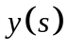 стану якого в просторово-часовій області
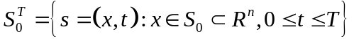,
просторово обмеженій контуром 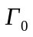, визначається рівнянням
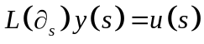,
де 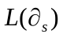 - лінійний диференціальний оператор, в якому 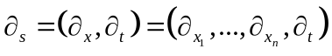, а 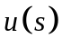 - функція розподілених зовнішньо-динамічних збурень, які цей процес супроводжують.

Будемо виходити з того, що досліджуваний процес допускає
а) дискретні спостереження:
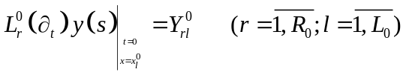,
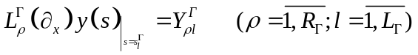

б) неперервні спостереження:

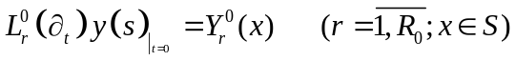,
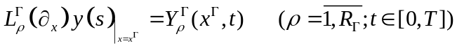

за функцією стану системи.
Тут 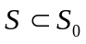, 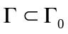, 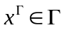, 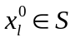, 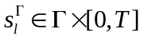, а 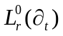 та 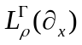 - лінійні диференціальні оператори кількість 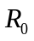 та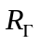 яких, як і кількість початково-крайових умов , та , , не завжди узгоджена з порядком диференціального оператора за змінними та .
Залишаючись в рамках методик, викладенних в [], розвязок такий, щоб
- 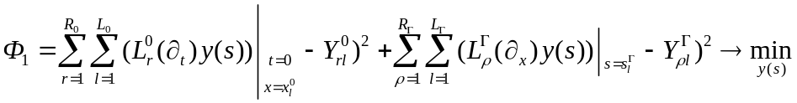,
- 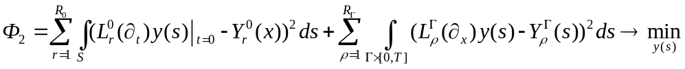,

подамо у вигляді:
- 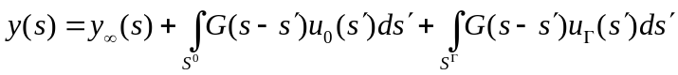,
- 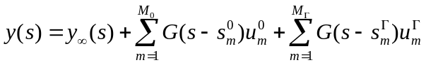,
де
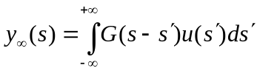,
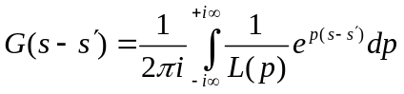,
функція Гріна рівняння , 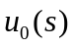 (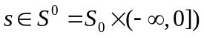, 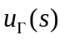 (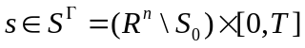) та 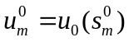, 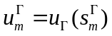 - невідомі функції та їх значення, визначені з умов та відповідно.

2. Запишемо аналітичні залежності функцій , та векторів
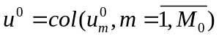,
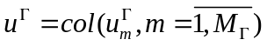,
які отримуються [] при розв’язанні задач та з врахуванням , , та , , .
Для задачі , , ,
,
,
де 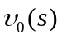 (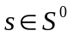), 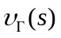 (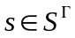) – довільні інтегровні в області зміни свого аргументу функції,
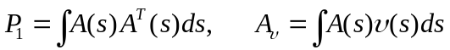,
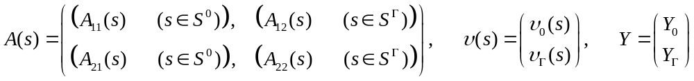,
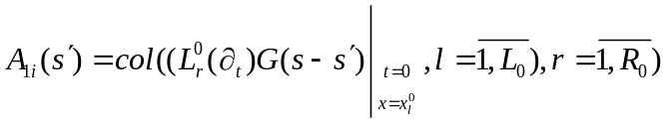,
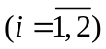,
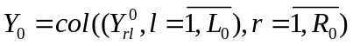,
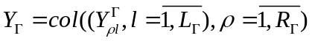,
а знаком «+» позначена операція псевдообернення матриці.
Для задачі , , , :
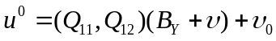,
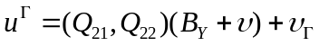,
де 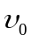, 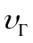 – довільні 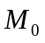 та 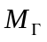-вимірні вектори,
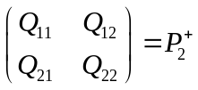, 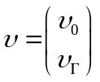,
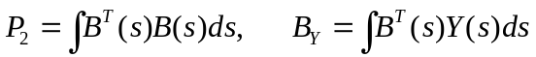,
,

,
,
,
,
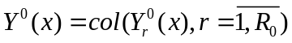,
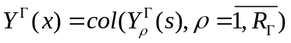.
Зауважимо, що інтегрування в , ведеться на області зміни аргументів матричних функцій 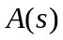, 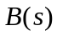 та векторних функцій 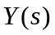, 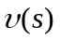.
Знайдена згідно , з врахуванням , та , відповідно функція 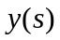 є розв’язком рівняння . Точність, з якою ця функція задовольняє умовам , та , визначається величинами
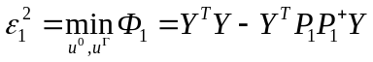,
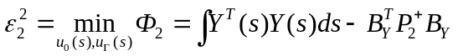
відповідно (як і вище, інтегрування в ведеться на області зміни аргументів векторної функції ). Значення 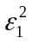 та 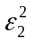 можуть бути нульовими при
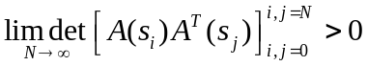
для всяких , 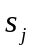 з області визначення аргументу матричної функції та 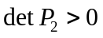 відповідно.

Наведені вище розв’язки розглядуваних задач матимуть місце і у випадку, коли просторова або часова області необмежені (відсутні крайові , або початкові , умови) та крайовий або початковий стан процесу не доступний для спостережень (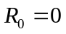 або 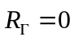). Необмеженість просторово-часової області призводить до того, що у визначеннях , матричних функцій , вектора та вектор-функції будуть відсутні функції, блоки, вектори та вектор-функції , 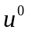, 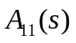, 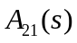, 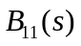, 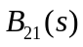, 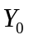, 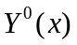 (при необмеженості часового інтервалу) та , 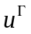, 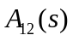, 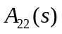, 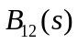, 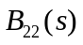, 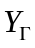, 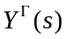 (при необмеженості просторової області).
За обмеженості просторово–часової області та відсутності спостережень , та , за початковим станом та контурним збуренням процесу функції , та вектори , у визначеннях , функції стану зберігаються. У визначеннях же , будуть відсутні компоненти , , , , , 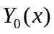 (нема спостережень початкового стану процесу) та , , , , , 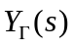 (нема спостережень крайового стану процесу).

